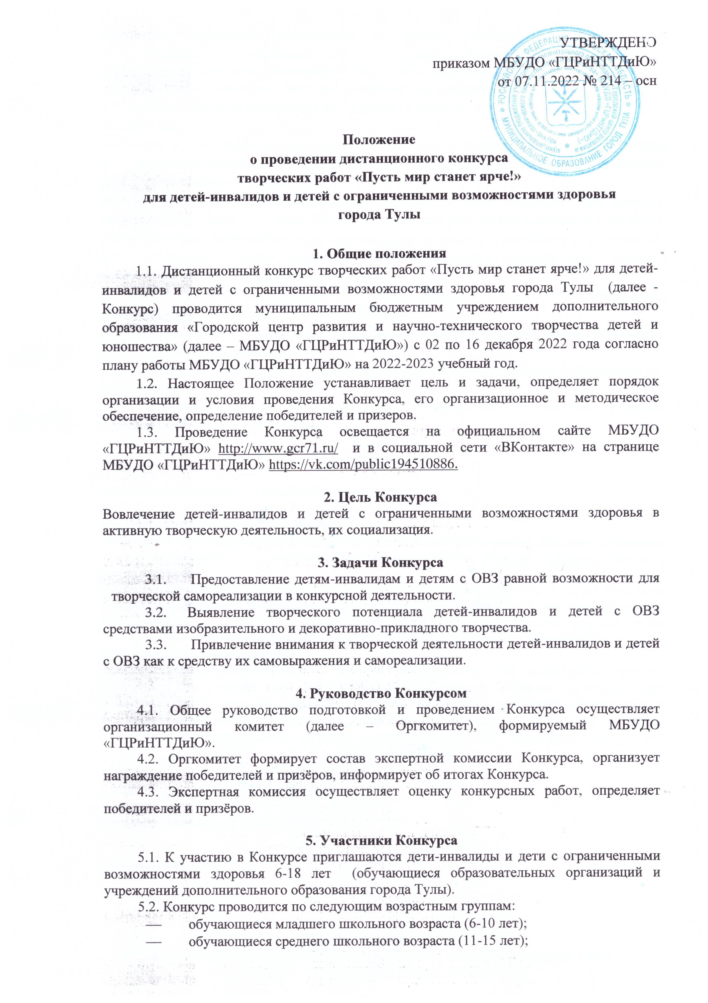

- обучающиеся старшего школьного возраста (16-18 лет).
5.3. Количество участников не ограничено.

6. Порядок организации и проведения Конкурса
6.1. Конкурс проводится со 2 по 16 декабря 2022 года.
6.1.1. Для участия в мероприятии НЕОБХОДИМО подать заявку на сайте «Региональный навигатор дополнительного образования детей Тульской области» в разделе «Мероприятия». Ссылка на календарь мероприятий –
https://dopobr.tularegion.ru/activity/1225/?date=2022-12-05. После выбора интересующей даты пользователь сайта нажимает на нее и раскрывает «каталог мероприятий», которые в эту дату проводятся.
Далее нужно нажать «Подробнее», чтобы открыть карточку мероприятия «Дистанционный конкурс творческих работ «Пусть мир станет ярче!».
Затем пользователю сайта следует нажать на клавишу «Записаться».
Запись на дистанционный конкурс творческих работ «Пусть мир станет ярче!» на сайте Навигатора будет доступна до 5 декабря 2022 г.
6.1.2. Прием фотографий творческих работ и пакета документов – со 2 по 5 декабря 2022 года (перечень документов указан в п.7) по всем номинациям (работы, предоставленные после 5 декабря 2022 года, к рассмотрению не принимаются).
6.1.3. Работа виртуальной выставки творческих работ – с 8 по 14 декабря 2022 года в социальной сети «ВКонтакте» https://vk.com/mbudogcr на странице МБУДО «ГЦРиНТТДиЮ».
6.1.4. Электронное голосование, определение звания – обладателя приза зрительских симпатий – с 8 по 14 декабря 2022 года (после 14 декабря 2022 года электронное голосование не учитывается).
6.1.5. Работа экспертной комиссии по оценке конкурсных материалов, определение победителей и призеров в каждой номинации и возрастной группе – 13 и 14 декабря 2022 года.
6.1.6. Подведение итогов Конкурса и размещение списка победителей и призёров на официальном сайте МБУДО «ГЦРиНТТДиЮ» http://www.gcr71.ru и в социальной сети «ВКонтакте https://vk.com/mbudogcr на странице МБУДО «ГЦРиНТТДиЮ» – 16 декабря 2022 года.
6.1.7. Рассылка дипломов победителям, призерам и сертификатов участникам Конкурса – с 19 по 30 декабря 2022 года в электронном виде.
6.2. Конкурс проводится по следующим номинациям:
- изобразительное творчество;
- декоративно-прикладное творчество.
6.3. Работы по всем номинациям могут быть выполнены индивидуально или творческим коллективом.
6.4. Конкурсные работы не рецензируются.
6.5. Апелляции по итогам Конкурса не принимаются.
6.6. Дополнительная информация по телефону 8(4872) 47-67-16 Домрачева Зоя Сергеевна, педагог-организатор.

7. Отправка конкурсной работы
7.1. Тема письма для отправки работы на Конкурс - «Пусть мир станет ярче», имя и фамилия участника (полностью).
7.2. Письмо должно содержать:
- файл с заявкой на участие в Конкурсе в формате Microsoft Word (Приложение 1);
- заявление о согласии на обработку персональных данных (Приложение 2, 3);
- файл с фотографией конкурсной работы в формате JPEG (JPG);
- фотография участника с конкурсной работой.
7.3. Для каждой конкурсной работы формируется отдельное письмо.
7.4. Электронный адрес для отправки конкурсных материалов: gcrt.konkurs@tularegion.org

8. Критерии оценки
- эстетичность и качество исполнения творческой работы;
- интересное творческое решение;
- оригинальность в использовании изобразительных средств.

- Подведение итогов
  - Работы оцениваются экспертными комиссиями в соответствии с п. 8 Положения.
  - Итоги Конкурса подводит экспертная комиссия и определяет победителя (1 место) и призеров (2 и 3 места) в каждой номинации и в каждой возрастной группе.
  - Экспертная комиссия имеет право изменять количество призовых мест, объединять возрастные группы.
  - Победители и призеры Конкурса награждаются дипломами МБУДО «ГЦРиНТТДиЮ» в электронном виде.
  - Участники электронного голосования, набравшие наибольшее количество баллов, в каждой номинации и возрастной категории награждаются дипломами МБУДО «ГЦРиНТТДиЮ» в электронном виде.
  - Всем участникам Конкурса будет выслано свидетельство участника в электронном виде.

Приложение 1
к Положению о проведении дистанционного конкурса
творческих работ «Пусть мир станет ярче!»
для детей-инвалидов и детей с ограниченными
возможностями здоровья

ЗАЯВКА
на участие в дистанционном конкурсе
творческих работ «Пусть мир станет ярче!»
для детей-инвалидов и детей с ограниченными
возможностями здоровья

Образовательная организация (полностью)_____________________________
__________________________________________________________________

Ф.И.О. обучающегося (полностью и разборчиво) | Класс, возраст | Ф.И.О. (полностью), должность руководителя (педагога) | Название работы | Номинация | Адрес электронной почты | Контактный телефон

Приложение 2
к Положению о проведении дистанционного конкурса
творческих работ «Пусть мир станет ярче!»
для детей-инвалидов и детей с ограниченными
возможностями здоровья
СОГЛАСИЕ
родителей (законных представителей) на обработку персональных данных обучающихся, участников дистанционного конкурса творческих работ
«Пусть мир станет ярче!» для детей-инвалидов и детей
с ограниченными возможностями здоровья
Я, __________________________________________________________________________, (фамилия, имя, отчество представителя обучающегося)
проживающий по адресу: ___________________________________________________ (адрес представителя обучающегося)
__________________________, паспорт серии_________ номер_____________, выдан _____________________________________________________________________________
(указать орган, которым выдан паспорт)
«___» _______ _____ года
(дата выдачи паспорта)
в соответствии с требованиями ст. 9 Федерального закона РФ от 27 июля 2006 № 152-ФЗ «О персональных данных», с целью участия в дистанционном конкурсе творческих работ «Пусть мир станет ярче!» для детей-инвалидов и детей с ограниченными возможностями здоровья, даю согласие следующему оператору персональных данных: муниципальному бюджетному учреждению дополнительного образования «Городской центр развития и научно-технического творчества детей и юношества» (далее - Оператор), адрес регистрации: 300041, Россия, г. Тула, ул. Революции, 2, фактический адрес: 300041, Россия, г. Тула, ул. Пузакова, 48 на обработку персональных данных обучающегося моего(ей) несовершеннолетнего(ей) сына (дочери): _____________________________________________________________________________,
(фамилия, имя, отчество участника полностью)
проживающего по адресу: _____________________________________________________________________________
(адрес)
_____________________________________________________________________________
(номер свидетельства о рождении)
_____________________________________________________________________________
(сведения о дате выдачи и выдавшем его органе)
а именно: фамилию, имя, отчество, данные свидетельства о рождении, наименование образовательного учреждения, в котором обучается ребенок, класс, адрес места жительства, номер контактного телефона или сведения о других способах связи.
Перечень действий с персональными данными: сбор, запись, проведение фото- и видеосъемки ребенка во время проведения мероприятия и использование изображений при наполнении информационных ресурсов, систематизация, накопление, хранение, уточнение (обновление, изменение), использование, распространение (в том числе передачу), обезличивание, блокирование, передача в управление образования администрации города Тулы, адрес регистрации: 300041, г. Тула, ул. Дзержинского/Советская, д. 15-17/73, фактический адрес: 300041, г. Тула, ул. Дзержинского/Советская, д. 15-17/73. Уничтожение персональных данных производится Оператором в рамках исполнения действующего законодательства Российской Федерации.
Общее описание используемых способов обработки персональных данных: смешанная обработка, с передачей по внутренней сети указанных операторов персональных данных, с передачей по сети Интернет.
Настоящее согласие действует со дня подписания до дня отзыва
в письменной форме.
_________ | ___________________________________ | ____________
(дата, месяц и год заполнения) | (Фамилия, инициалы, законного представителя несовершеннолетнего гражданина) | (Подпись)

Приложение 3
к Положению о проведении дистанционного конкурса
творческих работ «Пусть мир станет ярче!»
для детей-инвалидов и детей с ограниченными
возможностями здоровья

СОГЛАСИЕ**
на обработку персональных данных обучающихся, участников дистанционного конкурса творческих работ «Пусть мир станет ярче!»
для детей-инвалидов и детей с ограниченными возможностями здоровья

Я, ________________________________________________________________________,
(фамилия, имя, отчество обучающегося)
проживающий по адресу:______________________________________________________ _________________________________________________________, паспорт серии_______
(адрес обучающегося)
номер ______ выдан _____________________________________________________________________________
(указать орган, которым выдан паспорт)
__________________________________________________________ «___» _______ _____ года
(дата выдачи паспорта)
в соответствии с требованиями ст. 9 Федерального закона РФ от 27 июля 2006 № 152-ФЗ «О персональных данных», с целью участия в дистанционном конкурсе творческих работ «Пусть мир станет ярче!» для детей-инвалидов и детей с ограниченными возможностями здоровья, даю согласие следующему оператору персональных данных: муниципальному бюджетному учреждению дополнительного образования «Городской центр развития и научно-технического творчества детей и юношества» (далее - Оператор), адрес регистрации: 300041, Россия, г. Тула, ул. Революции, 2, фактический адрес: 300041, Россия, г. Тула, ул. Пузакова, 48 на обработку моих персональных данных, а именно: фамилия, имя, отчество, паспортные данные, наименование образовательного учреждения, класс, адрес места жительства, номер контактного телефона или сведения о других способах связи.
Перечень действий с персональными данными: сбор, запись, проведение фото- и видеосъемки во время проведения мероприятия и использование изображений при наполнении информационных ресурсов, систематизация, накопление, хранение, уточнение (обновление, изменение), использование, распространение (в том числе передачу), обезличивание, блокирование, передача в управление образования администрации города Тулы, адрес регистрации: 300041, г. Тула, ул. Дзержинского/Советская, д. 15-17/73, фактический адрес: 300041, г. Тула, ул. Дзержинского/Советская, д. 15-17/73. Уничтожение персональных данных производится Оператором в рамках исполнения действующего законодательства Российской Федерации.
Общее описание используемых способов обработки персональных данных: смешанная обработка, с передачей по внутренней сети указанных операторов персональных данных, с передачей по сети Интернет.
Настоящее согласие действует со дня подписания до дня отзыва
в письменной форме.

_________ | ___________________________________ | ____________
(дата, месяц и год заполнения) | (фамилия, инициалы совершеннолетнего гражданина) | (подпись)

**для совершеннолетних обучающихся

